О.2 Произвольные отчеты
БАРМ 00002-39 34 14-1
Стр. 41 «4.1 Расходная часть бюджета»
Стр. 52 «4.2 Роспись расходов»
Стр. 123 «5.1 Доходная часть бюджета»
БАРМ 00002-39 34 30
Стр. 210 «3.7.4 Универсальный Отчет по договорам».
Оглавление
Список сокращение 1
Краткое описание 1
Отчет расходной части бюджета. 2
Отчет «роспись расходов». 5
Отчет доходной части бюджета 10
Универсальный отчет по договорам. 14

Список сокращение
ЭД – электронный документ
КБК – код бюджетной классификации

Краткое описание
Универсальные отчеты – просмотр отчетов по разным частям бюджета и составление отчетной документации.

Отчет расходной части бюджета.
Форма отчета «Расходная часть бюджета» открывается через пункт меню Отчеты→Расходы→Расходная часть бюджета
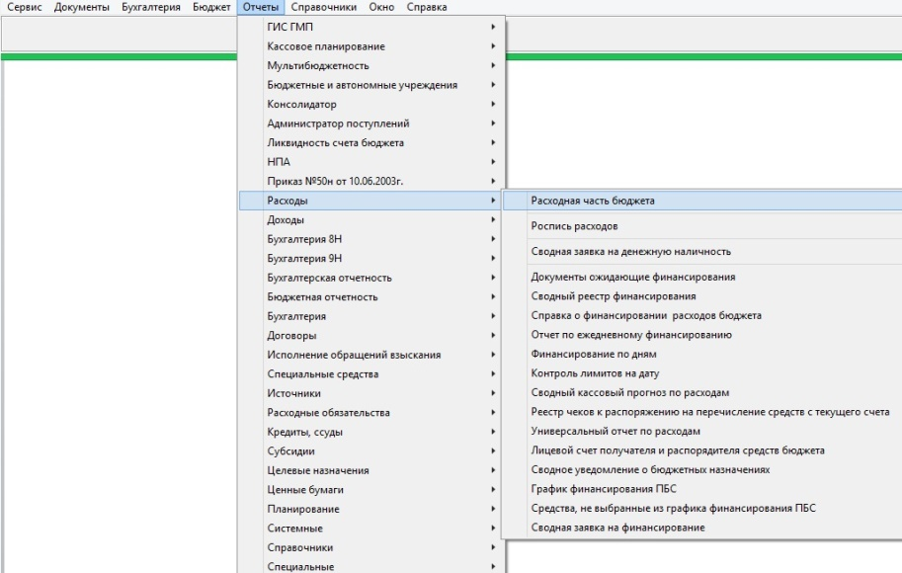
или с помощью кнопки  в «Просмотр расходной
части бюджета» Бюджет→Просмотр расходной части бюджета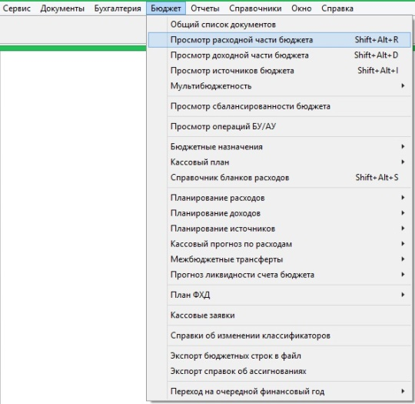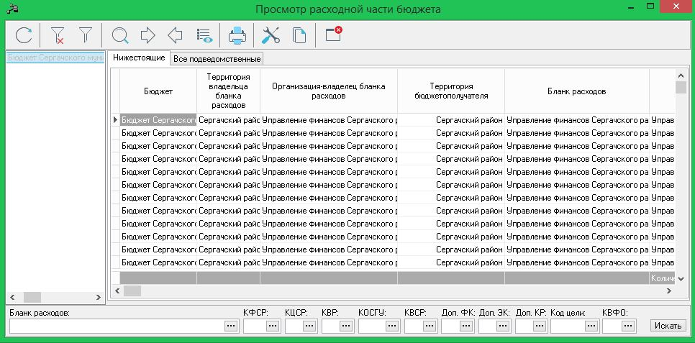

Форма отчета «Расходная часть бюджета» (Обязательные для заполнения поля):

Начальная дата, Конечная дата, Профиль, Колонки таблицы, Режим расчета при округлении, Ед. измерения, Ориентация листа.
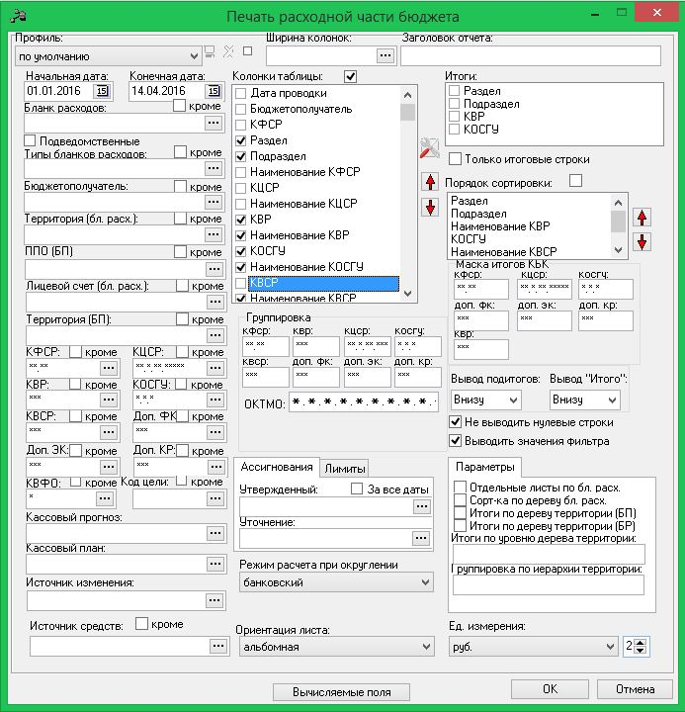
В списке отмечаются названия колонок, которые должны выводиться в отчете. Порядок вывода колонок регулируется кнопками и. Среди выбранных колонок должна быть выбрана хотя бы
одна колонка с суммами!

Профиль так же можно создавать, для этого после выбранных настроек в отчете открываем поле «Профиль» и выбираем «Новый локальный» или «Новый общий». Появляется следующее окно: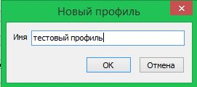 указываем желаемое имя профиля и нажимаем .
Примечание: В поле «Режим работы при округлении» выбирается способ округления итоговых показателей. При выборе режима «банковский» итоговые суммы рассчитываются из неокругленных показателей отчета. При выборе режима «математический» итоговые суммы рассчитываются из округленных показателей. По умолчанию поле принимает значение «банковский».

Форма отчета «Расходная часть бюджета» (Необязательные для заполнения поля):

Часто используемые поля при настройке отчета и печатной формы отчета:
- Группировка. Устанавливается режим группировки данных в отчете. Группировка осуществляется по маске кодов бюджетной классификации, которая задается в соответствующем поле. В поле задания маски символ «#» определяет уровень группировки и обозначает произвольный символ. Для добавления еще одного значения в поле используется символ «,»
- Кассовый прогноз(Кассовый план). Типы операций ЭД «Кассовый план по расходам» (ЭД «Кассовый прогноз по расходам»), по которым формируется отчет. Выбираются в справочнике Типы операций (Типы операций с документом.).
- Источник изменения. Коды источников изменений ассигнований и лимитов, по которым формируется отчет. Выбираются в справочнике «Источники изменения ассигнований и лимитов».
- Типы бланков расходов. Названия бланков расходов, по которым формируется отчет. Выбираются в «Справочнике бланков расходов». Если не выбран ни один бланк расходов, то в отчет выводится информация по всем бланкам расходов. Рядом с полем находится параметр печати «Подведомственные». Параметр устанавливается при выборе распорядительного бланка расходов. Если параметр установлен, то в отчет выводится информация не только по выбранному бланку расходов, но и по подведомственным бланкам расходов. Для исключения из отчета информации по бланкам расходов, выбранным в поле, устанавливается параметр печати «кроме».
- Закладки «Ассигнования» и «Лимиты».
Утвержденный – отметка в поле означают, что в отчете будет выводиться информация из ЭД «Уведомление о бюджетных назначениях». В поле выбираются типы операций с ЭД «Уведомление о бюджетных назначениях», по которым должен формироваться отчет.
Уточнение – отметка в поле означает, что в отчете будет выводиться информация из ЭД «Уведомление об изменении бюджетных назначений». В поле выбираются типы операций с ЭД «Уведомление об изменении бюджетных назначений», по которым должен формироваться отчет.
За все даты – если параметр установлен, то в отчете выводится информация по документам за все даты, а не за указанный период.
- Вычисляемые поля. С помощью кнопки «Вычисляемые поля» можно добавлять в отчет дополнительные вычисляемые поля и задавать правила, по которым они рассчитываются. Для создания нового вычисляемого поля нажимается кнопка «Вычисляемые поля».

После нажатия кнопки «Вычисляемые поля» на экране появится список
дополнительных полей: 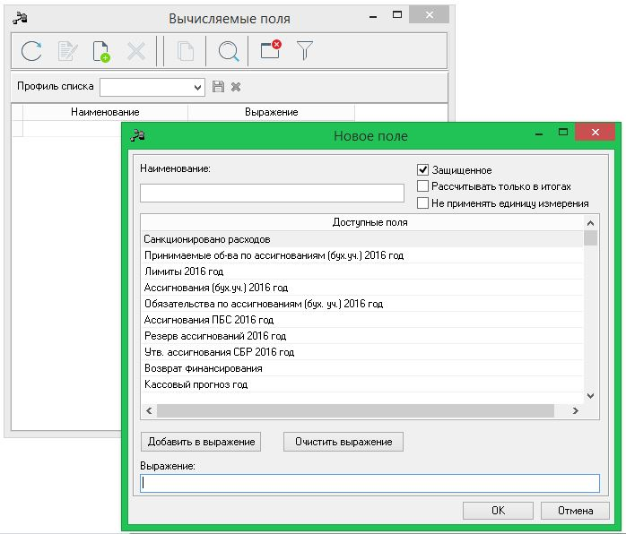
Очищает поле «Выражение»
Добавляет значение из списка «Доступные поля» в поле «Выражение»
Название правила

Поле для составления правила по которому формируется выражение

По завершению составления выражения нажимаем
Данный вид отчета не содержит общей печатной формы. Он предназначен для того, чтобы пользователь мог индивидуально набрать поля в печатную форму, их группировку, параметры вывода и прочее. Один из примеров наборного отчета:
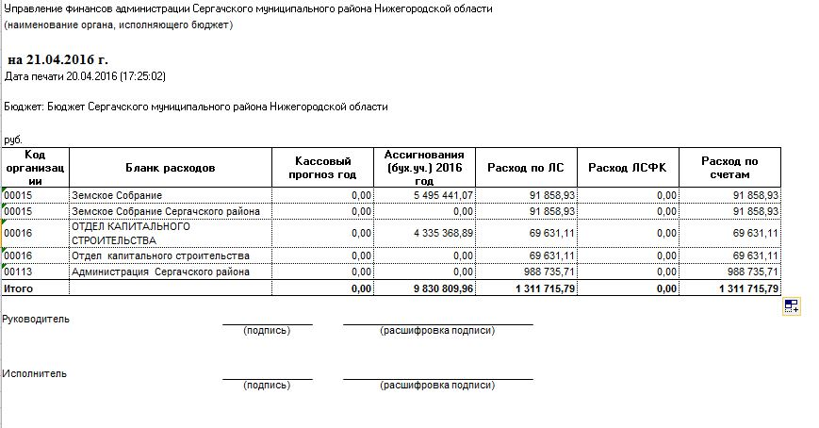

Отчет «Роспись расходов»
Форма отчета открывается через пункт меню Отчеты → Расходы → Роспись расходов:
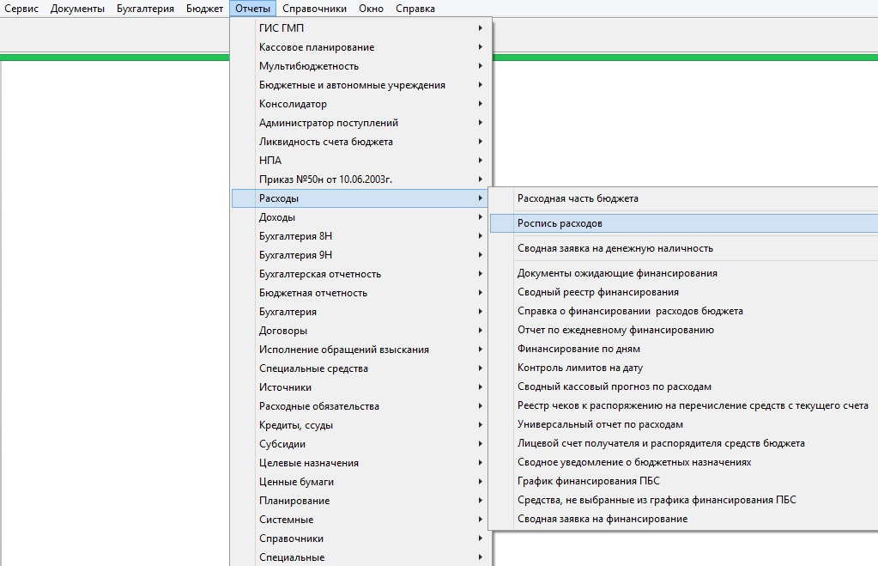
В раскрывающемся списке Профиль выбирается профиль сохраненных параметров отчета (стандартной стоит профиль «по умолчанию). Сохранение профилей происходит аналогично отчету о расходной части бюджета.
Форма отчета Роспись расходов состоит из двух закладок: Параметры вывода и Фильтры.

Вкладка «Параметры вывода»
На вкладке «Параметры вывода» обязательно заполняются поля:
Фильтр по дате, Начальная дата, Конечная дата, Формирование отчета, Единицы измерения, Кол-во знаков после запятой, Дата доведения, Формирование отчета, Отдельные листы, Организация как, Режим расчета при округлении, Колонки таблицы, Суммы.

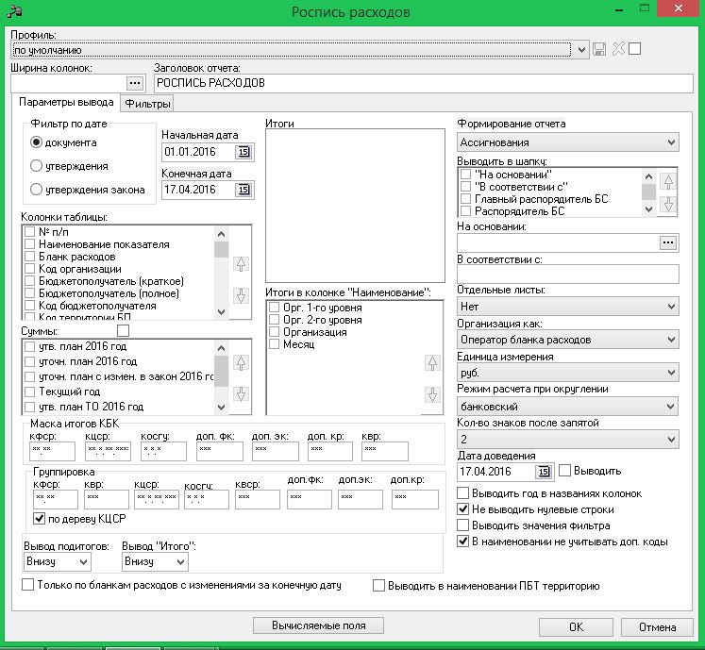

Правило заполнение некоторых полей:
- Колонки таблицы. В списке отмечаются названия колонок, которые должны выводиться в отчете. Примечание: в списке выбирается колонка «Наименование», если в списке Итоги в колонке «Наименование» выбрано значение «Организация», «Орг. 1-го уровня», «Орг. 2-го уровня» или «Месяц»
- Режим расчета при округлении. В поле выбирается способ округления итоговых показателей. При выборе режима «банковский» итоговые суммы рассчитываются из неокругленных показателей отчета. При выборе режима «математический» итоговые суммы рассчитываются из округленных показателей. По умолчанию поле принимает значение «банковский».
- Формирование отчета. В раскрывающемся списке выбирается тип бюджетных проводок, по которым должна выводиться информация в отчет:
Ассигнования – в отчет выводятся суммы бюджетных проводок Расходы – Ассигнования;
Лимиты – выводятся суммы бюджетных проводок Расходы – Лимиты.

На вкладке «Параметры вывода» необязательные для заполнения поля:
Часто используемые поля при настройке отчета и печатной формы отчета:
- Группировка. Устанавливается режим группировки данных в отчете. Группировка осуществляется по маске КБК, которая задается в соответствующем поле. В поле задания маски символ «#» определяет уровень группировки и обозначает произвольный символ.
- Выводить в шапку. В списке отмечаются названия показателей, которые должны выводиться в заголовочной части отчета.
- Вывод подитогов. Итоговые строки отображаются в таблице перед или после просуммированных строк, в зависимости от выбранного режима в раскрывающемся списке: Вверху или Внизу.
- Вывод «итогов». Из раскрывающегося списка выбирается режим вывода общих итогов в отчете: Вверху или Внизу.

Вкладка «Фильтры»
Все поля на данной вкладки не обязательны к заполнению.
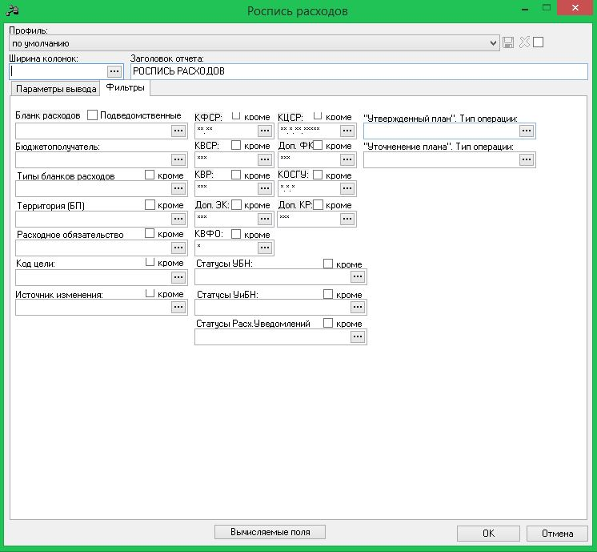
Работа с кнопкой «Вычисляемое поле», проводится, так же как и в отчете о расходной части бюджета.
Данный вид отчета не содержит общей печатной формы. Он предназначен для того, чтобы пользователь мог индивидуально набрать поля в печатную форму, их группировку, параметры вывода и прочее. Один из примеров наборного отчета:
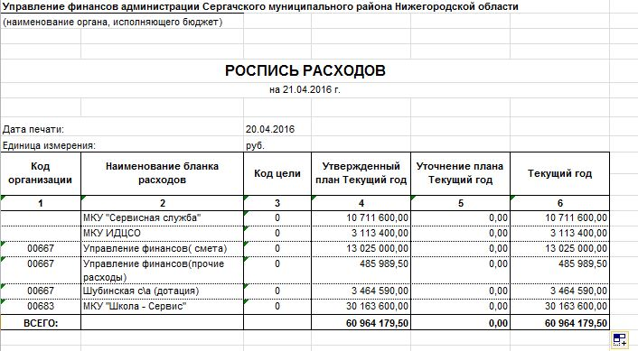

Отчет доходной части бюджета
Форма отчета «Доходная часть бюджета» открывается через пункт меню Отчеты → Доходы → Доходная часть бюджета
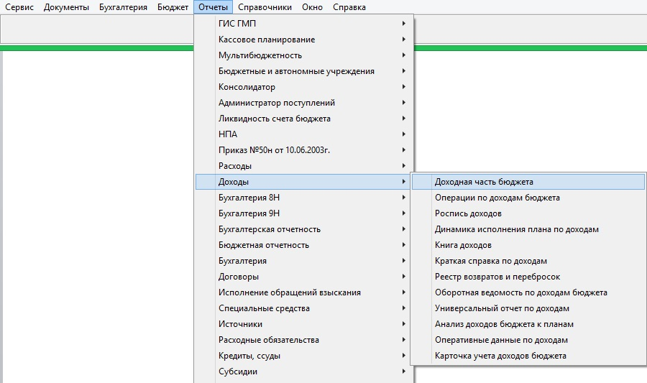
или с помощью кнопки в «Просмотр расходной
части бюджета» Бюджет → Просмотр доходной части бюджета
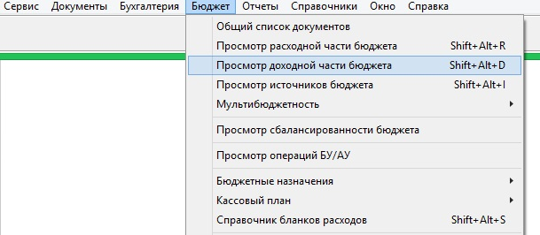
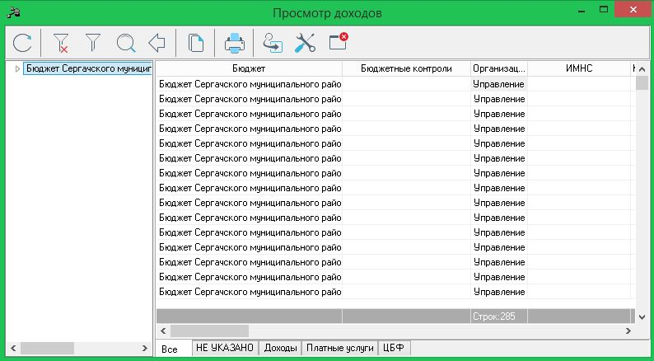

Форма отчета «Доходная часть бюджета» (Обязательные для заполнения поля):
Начальная дата, Конечная дата, Профиль, Кол-во знаков после запятой, Режим расчета при округлении, Ед. измерения,

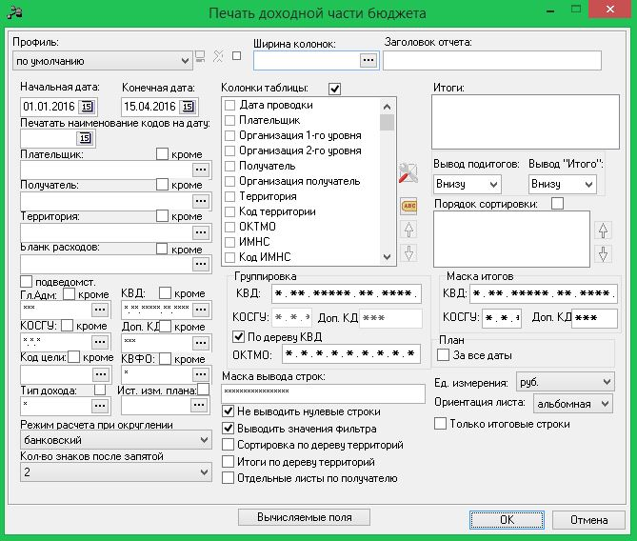
В списке отмечаются названия колонок, которые должны выводиться в отчете. Порядок вывода колонок регулируется кнопками и. Среди выбранных колонок должна быть выбрана хотя бы
одна колонка с суммами!

Примечание: В поле «Режим работы при округлении» выбирается способ округления итоговых показателей. При выборе режима «банковский» итоговые суммы рассчитываются из неокругленных показателей отчета. При выборе режима «математический» итоговые суммы рассчитываются из округленных показателей. По умолчанию поле принимает значение «банковский».

Профиль так же можно создавать аналогично отчету о расходной части бюджета, для этого после выбранных настроек в отчете открываем поле «Профиль» и выбираем «Новый локальный» или «Новый общий». Появляется следующее окно: указываем желаемое имя профиля и нажимаем .
Работа с кнопкой «Вычисляемое поле», проводится, так же как и в отчете о расходной части бюджета.

Форма отчета «Доходная часть бюджета» (Необязательные для заполнения поля):

Часто используемые поля при настройке отчета и печатной формы отчета:
- Группировка. Устанавливается режим группировки данных в отчете. Группировка осуществляется по маске КБК, которая задается в соответствующем поле. В поле задания маски символ «#» определяет уровень группировки и обозначает произвольный символ.
- Ширина колонок. Название профиля для настроек ширины колонок в печатной форме отчета.
- Вывод подитогов. Итоговые строки отображаются в таблице перед или после просуммированных строк, в зависимости от выбранного режима в раскрывающемся списке: Вверху или Внизу.
- Вывод «итогов». Из раскрывающегося списка выбирается режим вывода общих итогов в отчете: Вверху или Внизу.

Данный вид отчета не содержит общей печатной формы. Он предназначен для того, чтобы пользователь мог индивидуально набрать поля в печатную форму, их группировку, параметры вывода и прочее. Один из примеров наборного отчета:
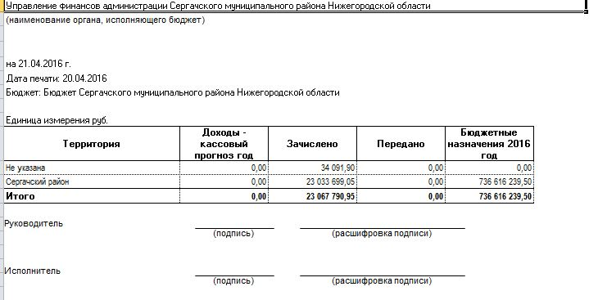

Универсальный отчет по договорам
Форма отчета «Доходная часть бюджета» открывается через пункт меню Отчеты → Договоры → Универсальный отчет по договорам

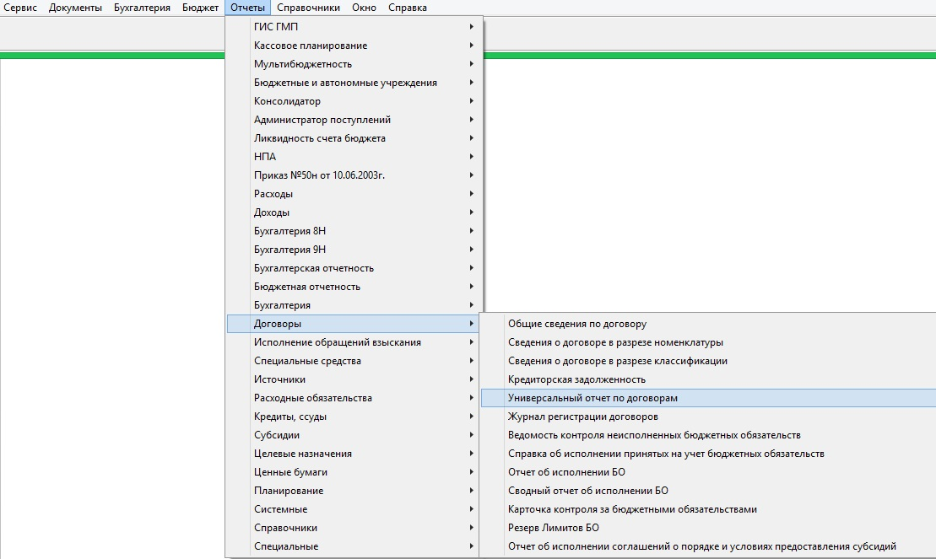

Форма отчета «Универсальный отчет по договорам» (Обязательные для заполнения поля):
Начальная дата, Конечная дата, Профиль, Колонки таблицы, Признак договора

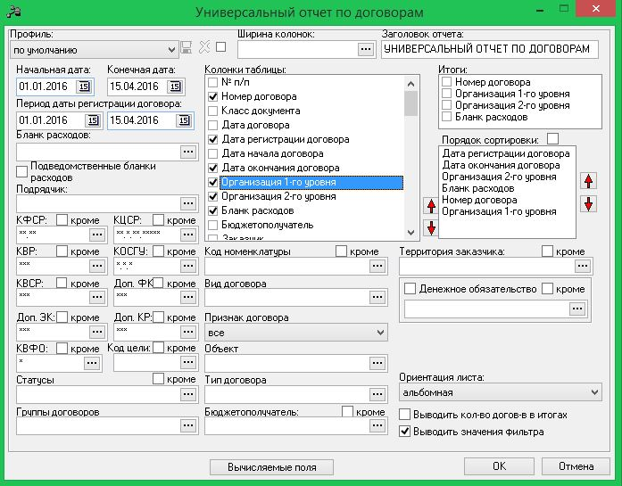
В списке отмечаются названия колонок, которые должны выводиться в отчете. Порядок вывода колонок регулируется кнопками и. Среди выбранных колонок должна быть выбрана хотя бы одна колонка с суммами!

Профиль так же можно создавать аналогично отчету о расходной части бюджета, для этого после выбранных настроек в отчете открываем поле «Профиль» и выбираем «Новый локальный» или «Новый общий». Появляется следующее окно: указываем желаемое имя профиля и нажимаем .
Работа с кнопкой «Вычисляемое поле», проводится, так же как и в отчете о расходной части бюджета.

Форма отчета «Универсальный отчет по договорам» (необязательные для заполнения поля):
Часто используемые поля при настройке отчета и печатной формы отчета:
- Группировка. Устанавливается режим группировки данных в отчете. Группировка осуществляется по маске КБК, которая задается в соответствующем поле. В поле задания маски символ «#» определяет уровень группировки и обозначает произвольный символ.
- Ширина колонок. Название профиля для настроек ширины колонок в печатной форме отчета.
- Статусы. Номера статусов документов, по которым формируется отчет. Выбираются в справочнике «Статусы документов».
- Денежные обязательства. Если в поле установлена отметка, в отчете выводится информация по исполнению ЭД «Денежное обязательство с фиксированной суммой».

Данный вид отчета не содержит общей печатной формы. Он предназначен для того, чтобы пользователь мог индивидуально набрать поля в печатную форму, их группировку, параметры вывода и прочее. Один из примеров наборного отчета:
